QUIZ 1º ANO – MATEMÁTICA 4º BIMESTRE

1. QUANTAS PIZZAS TEREI SE EU COMPRAR 1 PIZZA NA TERÇA-FEIRA?
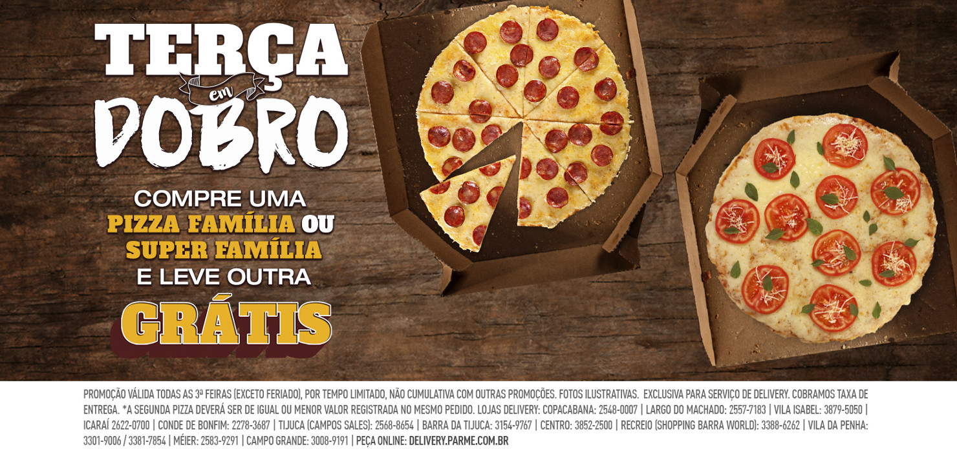
- 1
- 2
- 3
- 4

2. QUAL FIGURA ABAIXO REPRESENTA A METADE? ASSINALE COM UM X.
A)  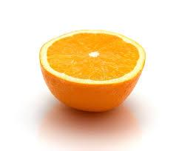 | B)  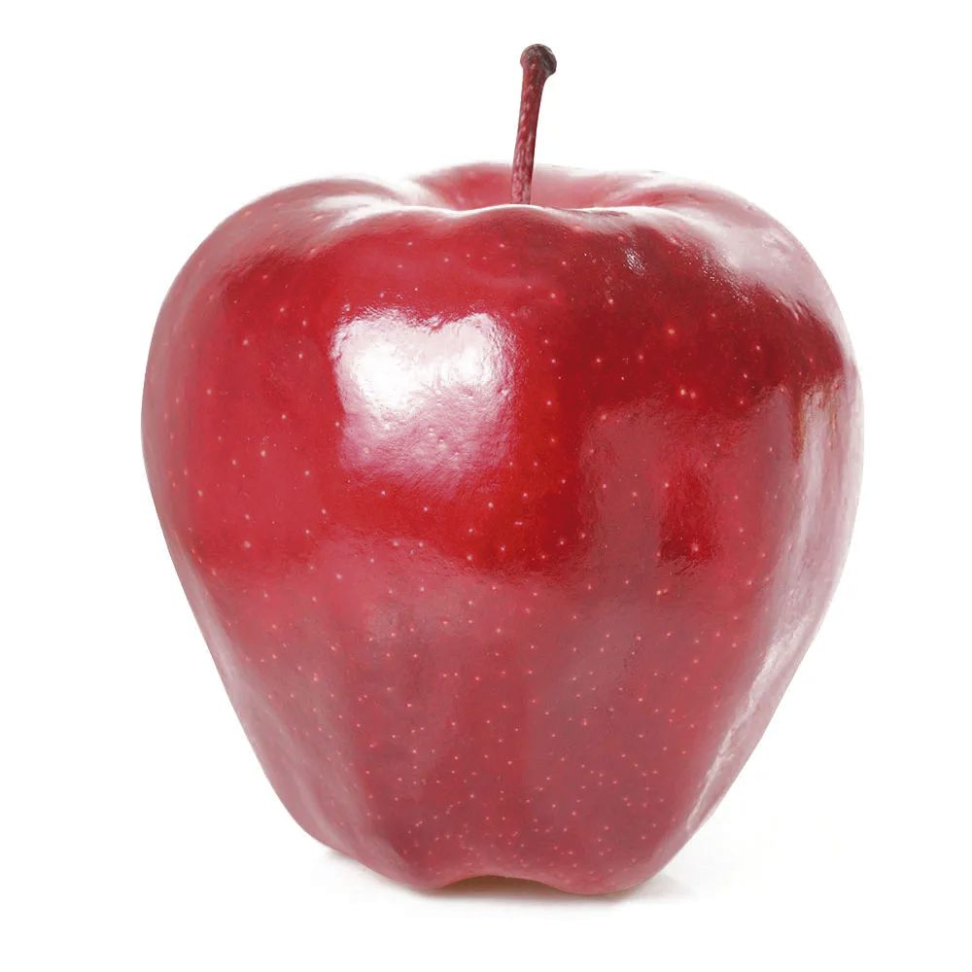 | C) 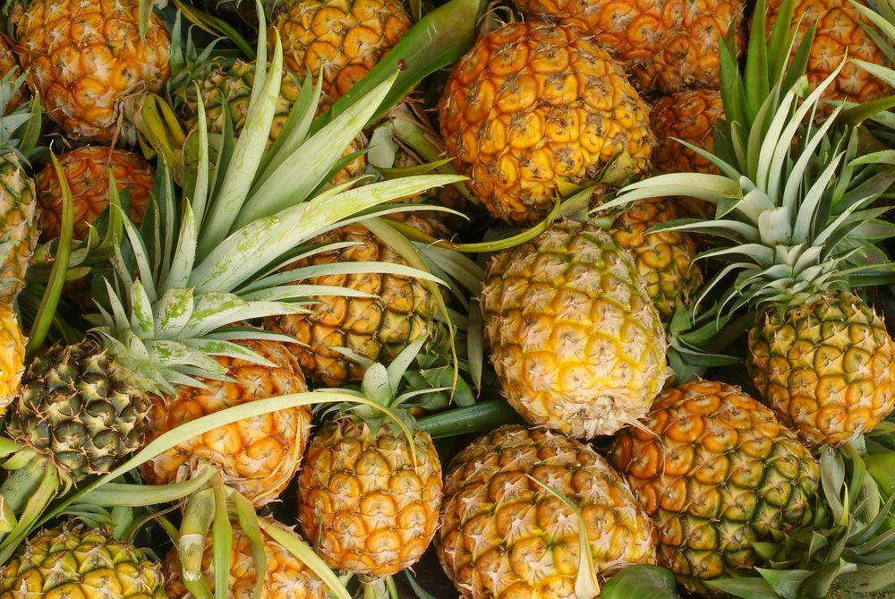 | D)  

3. METADE DAS BOLAS ABAIXO EQUIVALE A


- 2
- 3
- 4
- 5

4. O DOBRO DE HOMENS NESSA IMAGEM CORRESPONDE A QUANTOS HOMENS?

- 2
- 4
- 6
- 8
5. RAIMUNDO QUEBROU SEU COFRINHO E HAVIA R$ 22,00  ELE GASTOU A METADE DESSE VALOR. COM QUANTO ELE FICOU?
- 22
- 18
- 15
- 11

RESPOSTAS: 1.D; 2.A; 3.B; 4.B; 5.D

